NAMA MATA KULIAH | Metode Numerik | CAPAIAN PEMBELAJARAN MATA KULIAH
KODE MATA KULIAH | TE201406 | - Mahasiswa mampu menentukan akar-akar dari persamaan non linear secara numerik (C3, P2, A2)  - Mahasiswa mampu melakukan interpolasi dan regresi (C3, P2, A2)  - Mahasiswa mampu melakukan turunan numerik (C3, P2, A2)
SEMESTER/ SKS | V / 3
WAKTU UJIAN | 90 menit
RUANGAN | E204
JENIS UJIAN | Tertutup
DOSEN PENGAMPU | Mifta Nur Farid, S.T., M.T.

Kerjakan soal di bawah ini dengan baik dan benar!
- [Sub-CPMK 1] [20 poin]
Dengan menggunakan metode Newton-Raphson, tentukan salah satu akar dari Persamaan () di iterasi ke-3
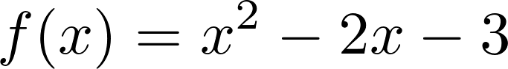 (1)
- [Sub-CPMK 2] [40 poin]
Dengan menggunakan metode interpolasi Lagrange, tentukan berapa 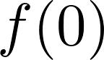 dari berdasarkan Tabel 1!
Tabel 1. Data 1
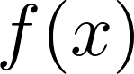 | -5.76 | -5.61 | -3.69
 | -1.2 | 0.3 | 1.1

- [Sub-CPMK 3] [40 poin]
Dengan menggunakan metode Finite Difference, tentukan 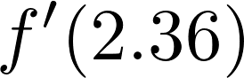 dan 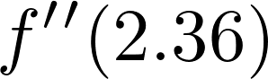 berdasarkan Tabel 2!
Tabel 2. Data 2
 | 0.85866 | 0.86289 | 0.86710 | 0.87129
 | 2.36 | 2.37 | 2.38 | 2.39

~ Selamat Mengerjakan ~

